

ACTIVIDAD
CARACTERÍSTICAS NATURALES DE TU CIUDAD

Describa los elementos naturales de su localidad

- Relieve
- ¿Cuáles son las formas del relieve que puede observar?
…………………………………………………………………………………………………………………………………………………………………………………………………………………………………………………………………………………..

- Escriba algunos nombres de las formas del relieve que se encuentran en su localidad, por ejemplo “Cerro Colorado”
………………………………………………………………………………………………………………………………………………………………………………………………………………………………………………………………………………………………………………………………………………………………………………………………………………………………………………………………………………………………………………………………………………………………………..

- Aguas superficiales
- ¿Existen cerca de su localidad algunas formas de aguas superficiales? Marca con una X las que correspondan y escriba sus nombres.
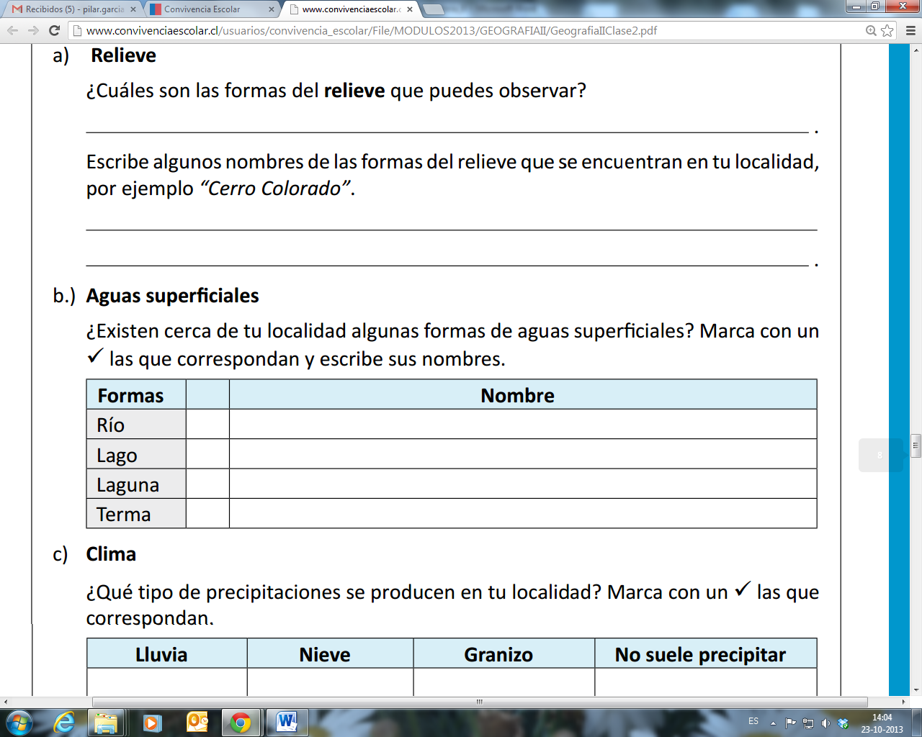
- Clima
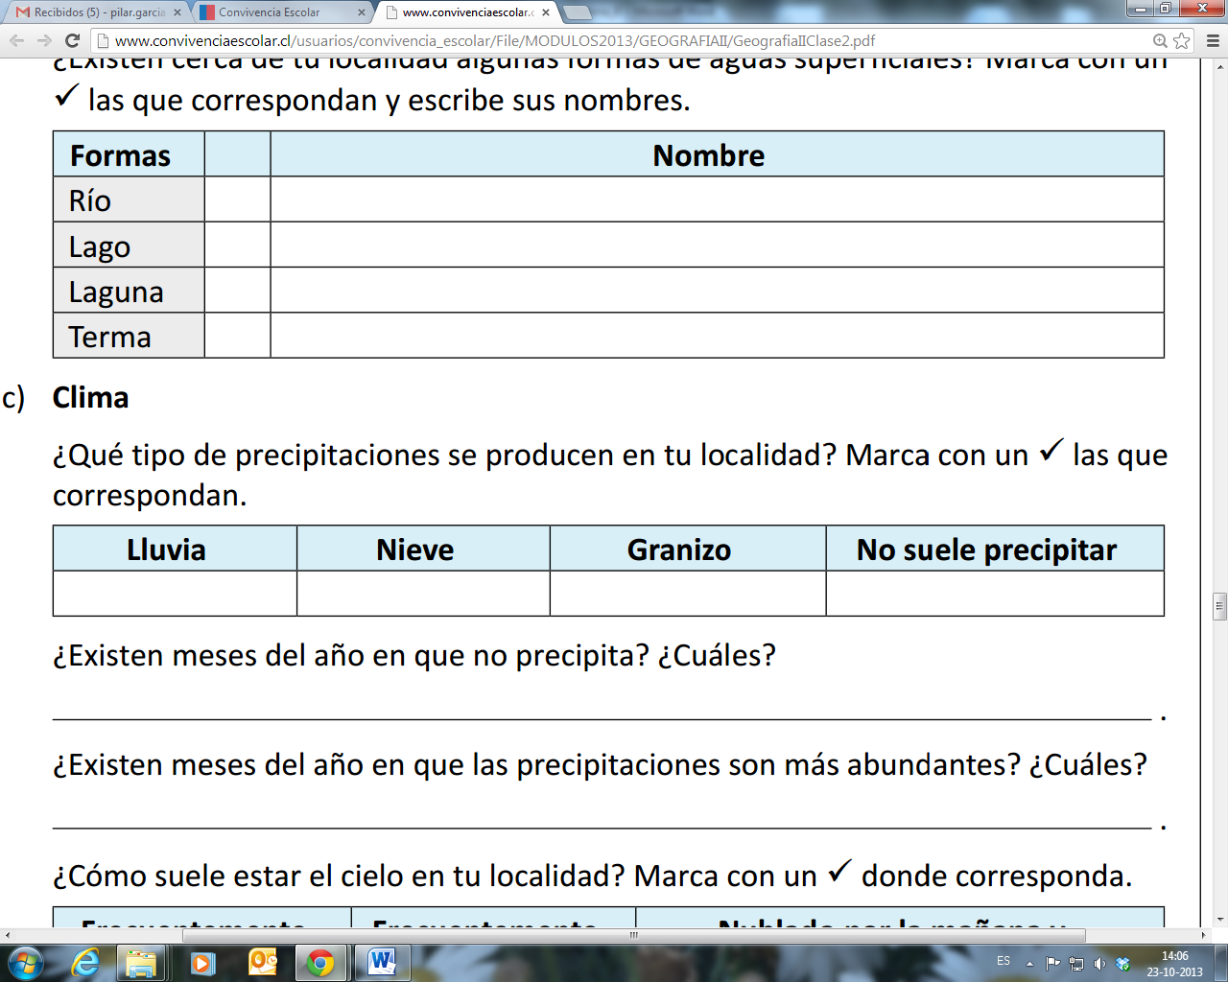
- ¿Qué tipo de precipitaciones se producen en su localidad? Marque con una X las que correspondan.

- ¿Existen meses del año en que no precipita? ¿Cuáles?
…………………………………………………………………………………………………………………………………………

- ¿Existen meses del año en que las precipitaciones son más abundantes? ¿Cuáles?
…………………………………………………………………………………………………………………………………………

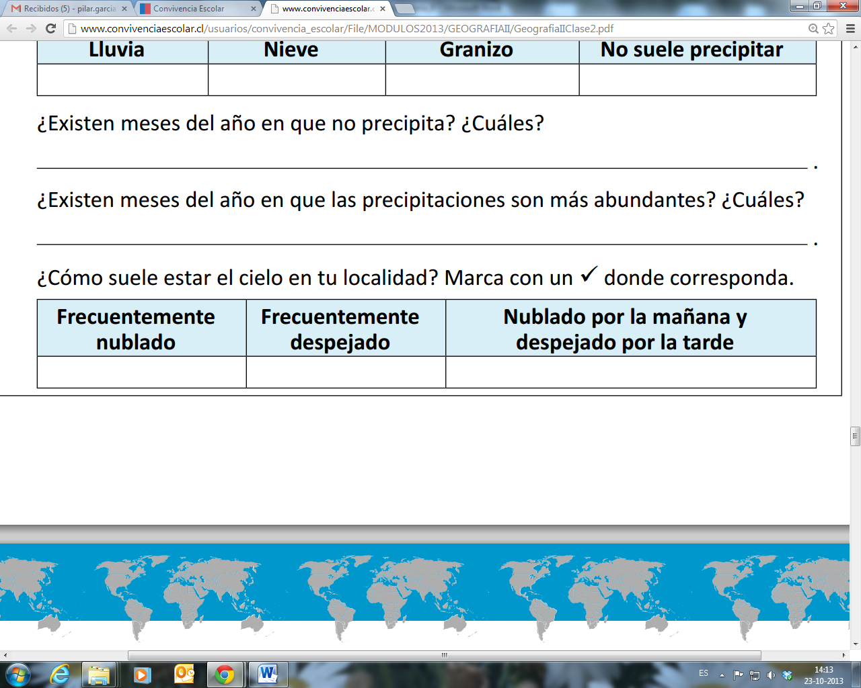
- ¿Cómo suele estar el cielo en su localidad? Marque con una X donde corresponda.

- Vegetación y fauna
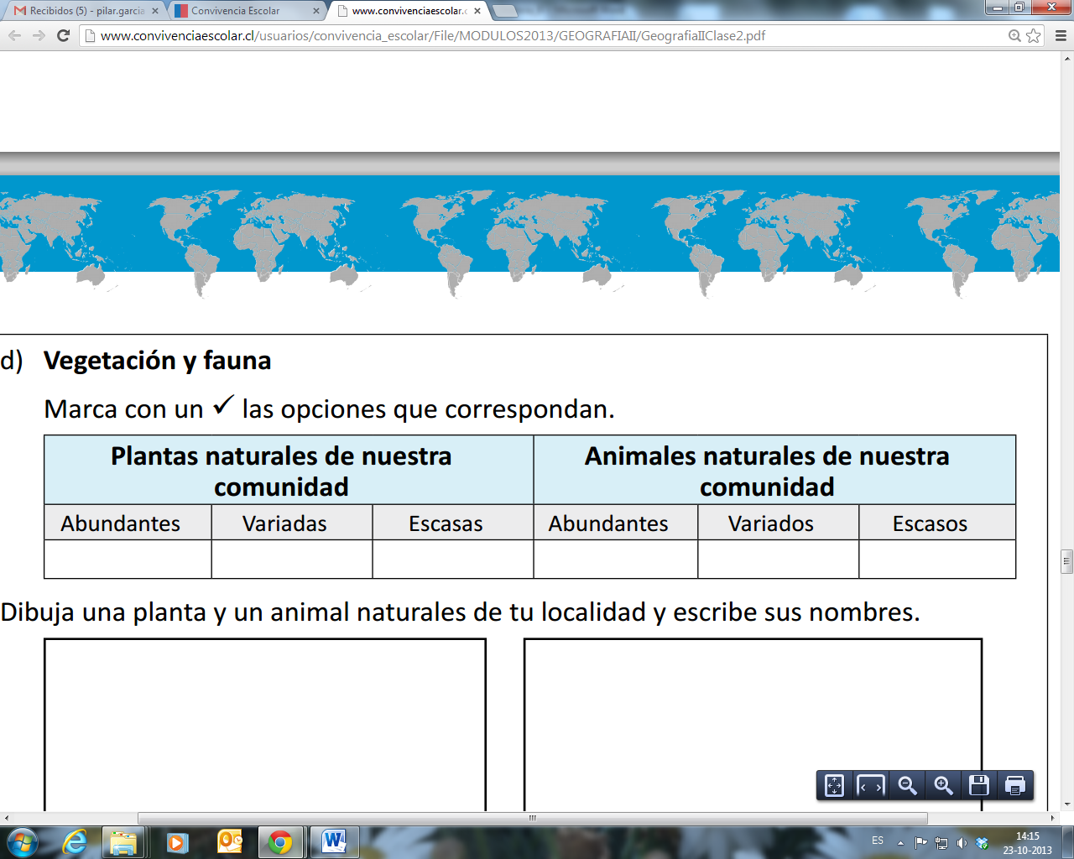
- Marque con una X las opciones que correspondan

- Dibuje una planta y un animal naturales de su localidad y escriba sus nombres.

Elaborado por: Programa de Educación Rural de la División de Administración General. Ministerio de Educación de Chile.

